TAVUSOTU ÖZELLİK BELGESİ
(Agrostis spp.)

I. ÇEŞİDİN ADI :

II. ORİJİNİ
1. Islah Edildiği Yer ve Yılı :
2. Islah Eden Kişi veya Kuruluş :
3. Islah Yöntemi :
4. Ebeveyn Adları :
5.Çeşit Sahibi Kuruluş :

III. BOTANİKTEKİ YERİ
- Familyası :
- Cinsi :
- Türü :
- Varyetesi :

IV. MORFOLOJİK ÖZELLİKLER (**)

Özellikler | Parsel(1) | Açıklamalar | Not(x) | Örnek Çeşitler(2)
(*) 1. Ploidi  Ploidy | C | Diploid  Tetraploid  Hexaploid | 2  4  6 | A.canina  A.capillaris,  A.stolonifera  A.gigantea
2. Bitki : Büyüme şekli (ekim yılının  (+) sonbaharında)  Plant : Growth habit (in Autumn of year of  sowing) | A | Dik  Yarı-dik  Orta  Yarı-yatık  Yatık | 1  3  5  7  9 | Allure (Acap)  Emerald (As)
3. Bitki : Genişlik (2’ de olduğu gibi)  Plant : Width (as for 2) | A | Çok dar  Dar  Orta  Geniş  Çok geniş | 1  3  5  7  9 | Heriot (Acap)  Sefton (Acap)  Prominent (As)
(*) 4. Yaprak : Renk ( 2’de olduğu gibi)  Leaf : Color (as for 2) | A  B | Açık yeşil  Orta yeşil  Koyu yeşil | 3  5  7 | Prominent (As)  Bardot (Acap)
(*) 5. Yaprak : Genişlik (2 ‘de olduğu gibi)  Leaf : Width (as for 2) | A  B | Dar-orta  Orta  Orta-geniş | 4  5  6 | Bardot (Acap)  Allure (Acap)  Litenta (Acap)
6. Ekildiği yıl salkım çıkarma eğilimi  Tendency to form inflorescences in year of  sowing) | A | Yok veya çok az  Az  Orta  Güçlü  Çok güçlü | 1  3  5  7  9 | Prominent (As)  Malvern (Acap)  Bardot (Acap)  Litenta (Acap)  Sefton (Acap)
7. İlkbahar gelişiminin başladığı zaman  Time of beginning of spring growth | A  B | Erken  Orta  Geç | 3  5  7 | Highland (Acap)  Litenta (Acap)

Tavusotu
(Agrostis spp.)

Özellikler | Parsel(1) | Açıklamalar | Not(x) | Örnek Çeşitler(2)
(*) 8. Salkım çıkarma zamanı  Time of inflorescence emergence | A  B | Erken  Orta  Geç | 3  5  7 | Highland (Acap),  Kingstown (Ac)  Tracenta (Acap)
(*) 9. Bayrak yaprağı : Uzunluk (salkım çıkarmada)  Flag leaf : Length (at inflorescence  emergence) | A | Kısa  Orta  Uzun | 3  5  7 | Kingstown (Ac)  Litenta (Acap)
(*)10.Bayrak yaprağı :Genişlik (9’da olduğu gibi)  Flag leaf : Width (as for 9) | A | Dar  Orta  Geniş | 3  5  7 | Proninent (As)  Exeter (Acap) , Tracenta (Acap)
(*) 11. Sap : En uzun sapın uzunluğu (çiçek dahil; salkım gelişmesini tamamladığında)  Stem : Length of longest stem  (inflorescence included; when fully  expanded) | A | Kısa  Orta  Uzun | 3  5  7 | Bardot (Acap), Prominent (As)  Kingstown (Ac), Tracenta (Acap)  Listra (Ag)
12.Sap : Uzunluk (11’de olduğu gibi)  Stem : Length (as for 11) | A | Kısa-orta  Orta  Orta-uzun | 4  5  6 | Bardot (Acap)  Tracenta (Acap)  Exeter (Acap)
13. Çiçek durumu: Uzunluk, üst boğum arası  uzunluğu (11’de olduğu gibi)  İnflorescence : Lenght of upper internode  (as for 11) | A | Çok kısa  Kısa  Orta  Uzun  Çok uzun | 1  3  5  7  9 | Kromi (As)  Tracenta(Acap)
(*) Çeşit özellik belgesinde mutlaka belirtilmeli ve her yıl tespit edilmelidir.
(+) Özellik, çizim ve diğer açıklamalarla gösterilmiştir.

(**) UPOV , TG/ 30/ 6 No’lu belgesine göre düzenlenmiştir.
(x) Belirlenen özellik yuvarlak içine alınmalıdır.

(1)- A-İzole edilmiş(ayrılmış) bitkilerin parselleri
B-Sıralar halindeki parseller
C-Özel testler

(2) -Örnek çeşitler
Ac : Agrostis canina L..
Ag : Agrostis gigantea Roth
As : Agrostis stolonifera L.
Acap : Agrostis capillaris L.

V. DİĞER ÖZELLİKLER

1.Çeşit ile ilgili başka özellikler :

2. Teknolojik özellikler :

3. Hastalık ve zararlılar :

Tavusotu
(Agrostis spp.)

7. Bitki: Büyüme şekli: Büyüme şeklinin bütün bitkide yaprağın meyline göre gözlemlerle tayin edilmeli. Yaprakların yoğun olduğu noktada geçirilecek hayali bir çizgi ile dikey çizgi arasında olacak açık kullanılmalıdır.

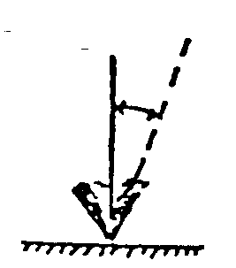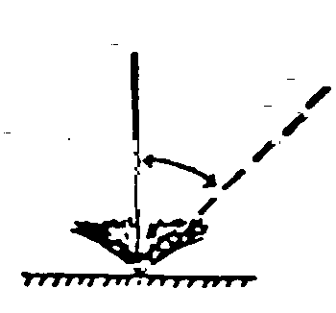
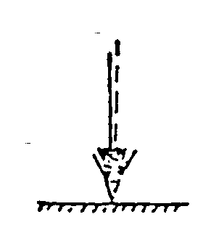
1 |  | 3 |  | 5
dik |  | yarı - dik |  | orta

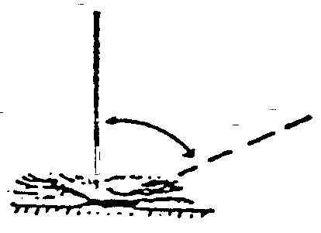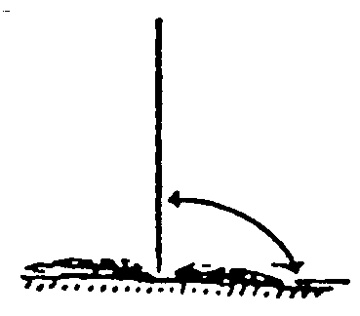

7 |  | 9
Yarı - yatık |  | Yatık

